Zöld oázis kevesebb munkával: így hozzuk létre saját gondozásmentes kertünket
Hasznos tudnivalók és tippek a Praktiker szakértőjétől
Ha virágos, zöld környezetet szeretnénk varázsolni házunk köré, de idő és motiváció hiányában kevesebbet szeretnénk vele foglalkozni, a gondozásmentes kertet nekünk találták ki. Jó hír, hogy akár ősszel is megtervezhetjük, és belevághatunk a telepítésbe, amint a hőmérséklet tartósan 30 fok alá süllyedt. Természetesen minimális törődésre ebben az esetben is szükség van a Praktiker szakértője szerint, aki hasznos tudnivalókkal, tanácsokkal és tippekkel szeretné segíteni, hogy az elképzelésből valóság legyen.
Sokan érdeklődnek manapság a gondozásmentes kert iránt, ezért az őszi kertrendezés előtt fontos tisztázni, a gondozásmentesség nem azt jelenti, hogy a kerttel egyáltalán nem kell foglalkozni - hívja fel a figyelmet Füzesi Melinda, a Praktiker kert- és növényápolási szakértője. Inkább arról van szó, hogy olyan ágyásokat és zöldfelületeket alakítunk ki, amelyek fenntartására kevesebb időt és energiát kell fordítani. Aki tehát kevesebb munkával szeretne maga körül egy zöld oázist létrehozni, akár ősszel is belevághat a projektbe, ha hűvösebbre fordul az idő. A Praktiker szakértője ad most tanácsot és tippeket, többek között azzal kapcsolatban, melyek a legfontosabb teendők és milyen növényeket ültessünk, hogy később egy gondozásmentes kertben gyönyörködhessünk.
Ősszel is nekikezdhetünk a tervezésnek és kivitelezésnek
Elsőként mérjük fel kertünk nagyságát, tájolását, adottságait. Tervezéskor vegyük figyelembe, melyek az árnyékosabb és melyek a naposabb részek, ezek milyen arányban vannak egymáshoz képest, a napos részeket hány órán át éri a napfény, valamint az is lényeges, hogy milyen a talaj összetétele, minősége, hiszen mindez meghatározza majd a kialakítást – javasolja Füzesi Melinda. A talaj- és fényviszonyoktól függ, hogy a kert melyik részébe milyen örökzöldet, lombhullatót vagy cserjét, valamint évelőt ültethetünk, amelyek az kert vázát adják. Mindezeket szem előtt tartva írjuk össze, milyen növényeket látnánk szívesen kertünkben. Mivel a hűvösebb őszi idő kedvez a gyökeresedésnek, akár már ekkor is nekiláthatunk a munkálatoknak. Mindenekelőtt készítsük elő a talajt: lazítsuk meg, forgassuk át, dúsítsuk szerves vagy műtrágyával, komposzttal, javítsuk esetleg talajjavító sóval. Ezeket a termékeket akár a Praktikernél is be lehet szerezni. Ezután jöhet az ültetés.
Ezekkel a növényekkel biztosra mehetünk
A Praktiker szakértője szerint gondozásmentes kert kialakításakor az egyik kritikus szempont az öntözés, hiszen szeretnénk minél kevesebb időt tölteni locsolással, nem utolsósorban pedig csökkenteni a vízfogyasztást. Ennek az egyik legegyszerűbb módja, ha szárazságtűrő, illetve őshonos fajokat telepítünk, amelyek eleve az adott talajviszonyokhoz és mikroklímához vannak szokva: ilyen lehet az évelő len, a borsfű, a mezei iringó, a bükköny, a homoktövis, a vadrózsa, a kökény vagy például a közönséges boróka. A hazánkban honos növények ráadásul nem táj- és talajidegenek, belesimulnak a környezetbe. Az egyre gyakoribb hosszú, forró nyarak miatt pedig már számos mediterrán növény is jól érzi magát nálunk, mint például a különböző fűszernövények vagy a pálmafélék, amelyeket a napos helyekre virágtartó dézsában is kihelyezhetünk. Megfelelő ültetésükhöz és gondozásukhoz érdemes szakértő segítségét kérni, hogy minél biztosabb eredést és fejlődést érjünk el. Ugyanakkor a vízellátást és vízmegtartást többek között csepegtető öntözéssel is segíthetjük – emlékeztet rá a szakértő.
A Praktiker szakértője szerint:
Kertünk látványos eleme lehet a sziklakert, amelyet egyszerű megépíteni és fenntartani. Árnyékosabb, hűvösebb részen telepíthetünk hegyvidéki, árnyékkedvelő növényeket, például kökörcsint, haranglábat, indás ínfüvet, naposabb területen pedig szárazságtűrő varjúhájfélét, kövirózsát, csenkeszt, levendulát, vagy mediterrán hangulatot idéző oregánót, kakukkfüvet, rozmaringot, pázsitszegfűt. Arra mindenképp figyeljünk, hogy ne alakuljon ki pangó víz, ami károsíthatja a növényeket.
Zöldséget és gyümölcsöt is ültethetünk
Amennyiben szívesen hozunk létre ágyást vagy magaságyást néhány zöldségnek, elsősorban gyorsan fejlődő, kevésbé igényes fajokban gondolkodjunk: ilyen például a zöldbab, a tökfélék, a cékla és a levélzöldségek. A gyümölcsök közül leginkább a bogyósokkal (eper, málna, szeder) és a citrusfélékkel próbálkozhatunk, illetve ne feledkezzünk meg a mediterrán fügéről, amely az idei nyáron is bőséggel, akár kétszer is termett. Természetesen még az ellenállóbb zöldségeket és gyümölcsöket is rendszeresen szükséges öntözni, és kártevőkre is számítanunk kell: ellenük például úgy védekezhetünk, ha olyan dísznövényeket ültetünk a zöldségek közé, amelyeket a levéltetvek nem szeretnek (körömvirág, menta, levendula). Ha mégis hajlandóak vagyunk kicsit több időt tölteni a konyhakertben, csalán vagy fokhagyma főzetével is permetezhetünk – javasolja Füzesi Melinda. Illetve, ha nagyon szükséges, kertészetben vagy Praktikerben is találhatunk bio növényvédőszereket.
Legkevesebb munka a díszcserjével van
Igazán gondozásmentes területeket a kert kevésbé vagy egyáltalán nem használt részein tudunk leginkább létrehozni. A szakértő szerint ide fű helyett inkább olyan talajtakaró évelőket (podagrafű, árnyékliliom, kis és nagy télizöld, japán kövérke), díszcserjét (örökzöld orbáncfű,
madárbirs, kecskerágó) telepítsünk, amelyeket nem kell rendszeresen öntözni és nyírni. A szakértő szerint ezek a növények általában 20-50 cm magasak, vagyis földközeli takarást biztosítanak, így aljnövényzet, gyom alig fejlődik alatta, nem lesz szükség gyomirtásra.
Igazi aduász: a mulcs
Többféle kerti munkát is megspórolhatunk, ha alacsony cserjék, évelők mellett mulcsot vagy különböző színű, méretű dekorkérget használunk takarásra – állítja a Praktiker kert- és növényápolási szakértője. Ha nem elsődleges az esztétikum, például zöldségágyásnál, használhatunk geotextilt is, amit más takarással, így mulccsal is kombinálhatunk. A mulccsal fedett ágyások sűrű vagy ritkásabb ültetés mellett is jól működnek, a növények bizonyos fokig védve lesznek a hőség és a fagy káros hatásaitól. A mulcs télen késlelteti a lehűlést, nyáron pedig a föld felmelegedését és a párolgást, így javítja a talaj vízgazdálkodását, és gátolja a gyomok növekedését. Emellett, ha kreatívan variáljuk a különböző takaróanyagokat, a szem számára változatosabbá tehetjük környezetünket. Ha pedig további kertészeti tanácsokra, tippekre lenne szükségünk, az országos hálózattal rendelkező Praktiker áruházaiban szakértő munkatársak segítenek eligazodni, valamint a barkácsáruház online magazinjának Kert és szabadidő rovatából is sok hasznosat tudhatunk meg.
A Praktiker szakértője szerint:Még a gondozásmentes kertben is akad néha teendő, ami a szinten tartáshoz, ápoltsághoz szükséges. Telepítéskor például a kezdeti szakaszban rendszeresen kell öntözni, hogy a gyökerek megeredjenek. Legalább év elején szükség lehet formázó metszésre és az elhalt növényi részek eltávolítására, különben a kertünk elburjánzik. Rendkívül fontos a tápanyagok pótlása például bio kertitrágyával, bio tápoldattal, és a beállt gondozásmentes kertre nem árt időnként ránézni, öntözni.
Sajtókapcsolat:
- Födő Tamás
- Front Page Communications
- +36 70 619 7496
- fodo.tamas@frontpage.hu
 | © Praktiker
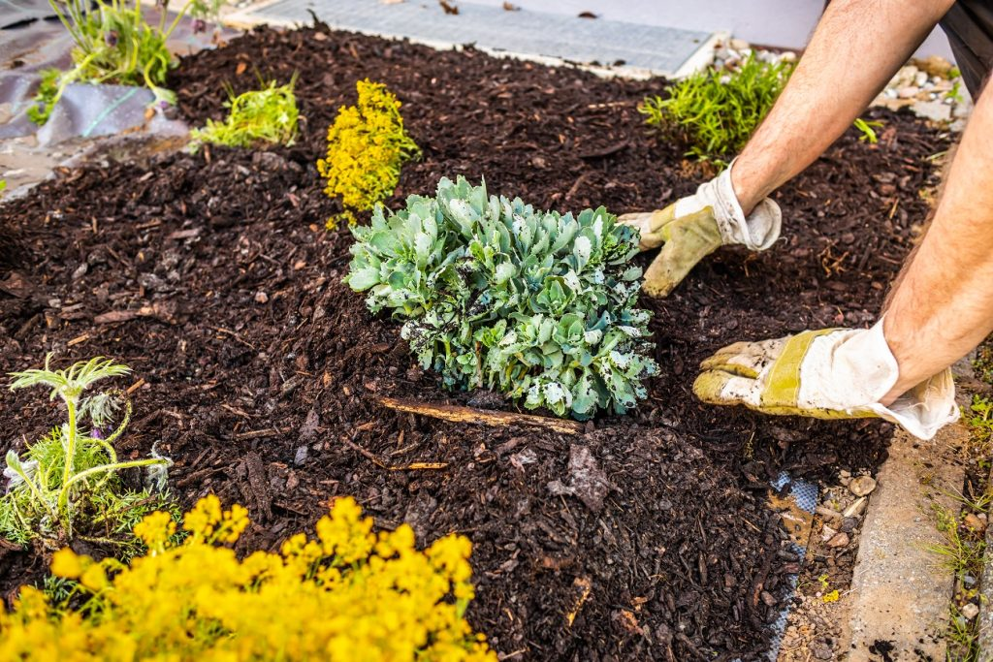 | © Praktiker
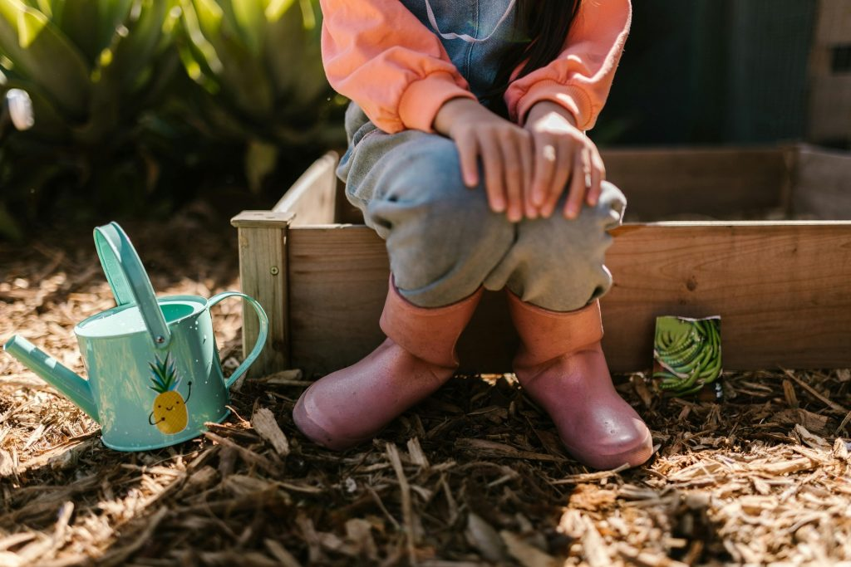 | © Praktiker
Eredeti tartalom: Praktiker
Továbbította: Helló Sajtó! Üzleti Sajtószolgálat
Ez a sajtóközlemény a következő linken érhető el:

